**Aruba: al via il piano di vaccinazione**

*I primi vaccini sono arrivati sulla meravigliosa Isola dei Caraibi a bordo di un volo KLM:*

*l’intera popolazione verrà vaccinata entro l’estate*

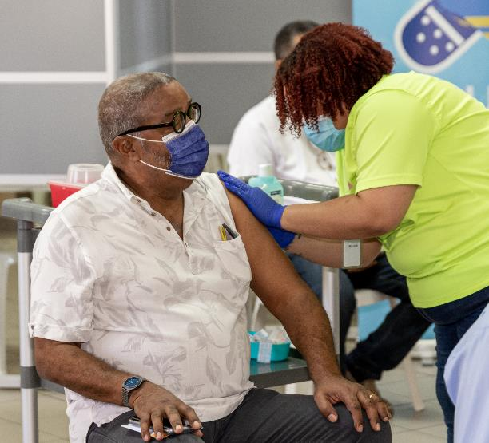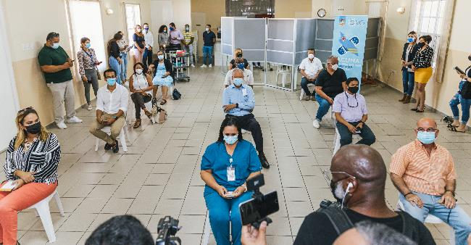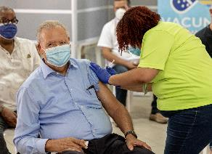

*Aruba / Febbraio 2021* – Il volo con a bordo i primi vaccini anti COVID-19 per le isole caraibiche olandesi è partito martedì da Amsterdam, con destinazione finale Bonaire e Aruba. Il volo KLM costituisce l'inizio di una serie di rifornimenti per tutti i Caraibi olandesi: "I primi vaccini, che tutte le isole riceveranno nel corso delle prossime settimane, rappresentano un punto di svolta ricco di speranza verso la fine della crisi", ha detto il Segretario di Stato olandese Paul Blokhuis.

Un gruppo di dodici volontari, inclusi i leader della comunità e i lavoratori in prima linea, hanno dato il benvenuto al volo KLM atterrato ad Aruba il 17 febbraio 2021, giorno in cui il piano di vaccinazione sull’isola è ufficialmente iniziato. Il piano di distribuzione del vaccino darà priorità agli operatori sanitari e ai lavoratori in prima linea, seguiti dai residenti delle case di cura e da quelli di età superiore ai 60 anni, per poi terminare con il resto della popolazione.

Le autorità prevedono di portare a termine il piano di vaccinazione della popolazione entro l’estate, aggiungendo così un altro tassello in direzione di un’isola estremamente sicura e Covid-free. "Sono lieto di confermare che Aruba ha ricevuto la sua prima spedizione del vaccino anti Covid-19 e che la nostra campagna di vaccinazione è ufficialmente iniziata. C'è stato uno sforzo scientifico straordinario per rendere questo vaccino disponibile per la distribuzione in un solo anno, e siamo grati di poterlo fornire alla nostra comunità e di dare così il via al processo di ripresa” ha detto il Ministro del Turismo, della Salute e dello Sport di Aruba Dangui Oduber.

Fin dall'inizio, il governo di Aruba ha adottato misure tempestive e aggressive nella lotta contro il COVID-19. Dopo la riapertura delle bellissime e soleggiate spiagge della One Happy Island, la massima priorità del Governo di Aruba è stata quella di garantire le più rigorose norme di pulizia e di igiene in tutta l'isola, per la sicurezza dei visitatori e della comunità locale. Con la creazione del programma **Aruba Health & Happiness Code** sono state definite le linee guida e gli standard per la salute e l'igiene che ogni impresa dell’isola (dagli hotel ai ristoranti, dai negozi alle attrazioni) deve adottare e rispettare per offrire un ambiente estremamente sicuro ai suoi dipendenti e ai suoi clienti.

Oltre a questo, gli attori privati dell’isola si sono impegnati per rendere l’organizzazione di un viaggio ad Aruba facile e senza pensieri. Molti hotel e resort hanno istituito nuove politiche di prenotazione con una maggiore flessibilità e ulteriori opzioni di cancellazione e posticipazione. Inoltre, i programmi One Happy Family o One Happy Honeymoon forniscono vantaggi, sconti e offerte per famiglie e coppie che scelgono Aruba per il loro viaggio, oppure, per chi volesse sposarsi in paradiso, la garanzia **Happily Ever After** permette di organizzare un matrimonio da sogno o una luna di miele sulla One Happy Island con la sicurezza che, qualora il COVID-19 dovesse far saltare i vostri piani, il viaggio potrà essere rinviato fino a un anno dalla data dell'evento.

Una volta pianificato il viaggio, lasciate che sia la destinazione a meravigliarvi. Dopo mesi di isolamento sappiamo che è importante per i visitatori riconnettersi con la natura e rigenerare mente, corpo e anima. Essendo una delle isole con il più alto numero di giorni di sole dei Caraibi, Aruba regala la possibilità di vivere una vacanza all’insegna degli spazi aperti, del relax e della bellezza. Quasi un parco giochi naturale, l’isola è facile da esplorare senza sentirsi limitati e senza sovraffollamenti: le numerose piste ciclabili e i sentieri vi faranno muovere baciati dal sole e dalla brezza caraibica, molti ristoranti e hotel offrono la possibilità di cenare o gustare un caffè o un cocktail all’aria aperta e le spiagge di sabbia bianca, tutte libere, sono talmente ampie che il distanziamento sociale non sarà un problema.

Ma soprattutto, ad Aruba troverete una popolazione ad aspettarvi. In un’isola la cui economia è basata sul turismo e sull’accoglienza, l’emergenza COVID-19 ha messo a dura prova la comunità locale. Ma, se sceglierete un viaggio ad Aruba, capirete subito che l’emergenza non ha diminuito l’ottimismo e l’allegria con cui gli arubani affrontano la vita e accolgono il prossimo: la felicità e l'ospitalità fanno parte del DNA del popolo arubano, che saprà farvi sentire a casa, lontano da casa.

*Per scaricare altre immagini dell’Isola di Aruba clicca* [*qui*](https://drive.google.com/drive/folders/1-KYvR_pgcW9K0Zvmjg4kmRUmwq4JTmK0) *(credits: Aruba Tourism Authority)*

**Link utili:**

[Requisiti d’ingresso per i viaggiatori](https://www.aruba.com/it/requisiti-sanitari-per-viaggiatori)

[La guida del visitatore per un viaggio all’insegna della sicurezza ad Aruba](https://www.aruba.com/it/viaggiare-sicuri-ad-aruba)

[Il nuovo Health & Happiness Code](https://www.aruba.com/it/health-happiness-code)

[8 motivi per cui la One Happy Island è la tua meta ideale per una vacanza sicura e rigenerante](https://www.aruba.com/it/open-for-happiness)

*Per maggiori informazioni su Aruba:*

*Global Tourist - Ufficio del Turismo di ARUBA in Italia*

*Tel: 011 – 4546557 - Email:* [*aruba@globaltourist.it*](mailto:aruba@globaltourist.it) */* [*globaltourist@globaltourist.it*](mailto:globaltourist@globaltourist.it)